附件 2

个人会员会费缴费清单操作说明

执业个人会员会费缴费清单生成流程如下：
第一步：登录中国土地估价师与土地登记代理人协会综 合服务平台 (网址 http://platform.creva.org.cn/org/)。
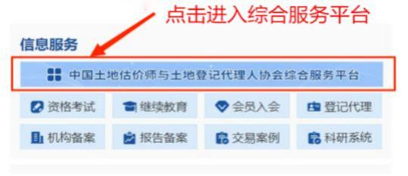
执业个人会员会费缴纳由所在估价机构入口登录。

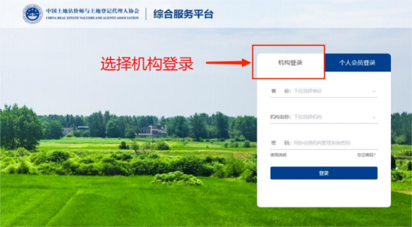

第二步：绑定【机构联络员】微信。
各单位设机构联络员 1 名，机构联络员需为各单位的正 式员工，中估协将通过机构联络员微信进行信息沟通。机构首次登录时，需进行机构联络员微信绑定，机构联络员发生人事变动时，需重新绑定进行变更。
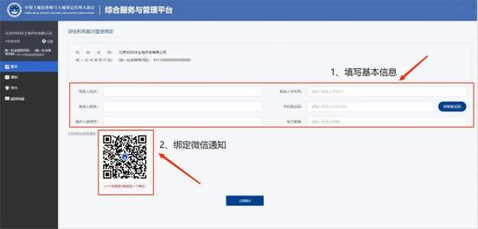

第三步：进入系统后点击【会费服务】。
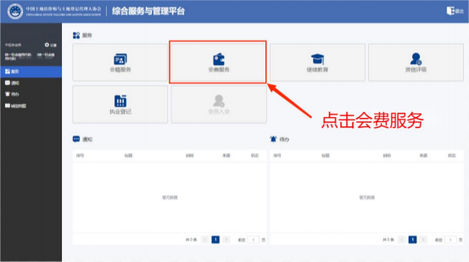

第四步：点击【生成缴费清单】。
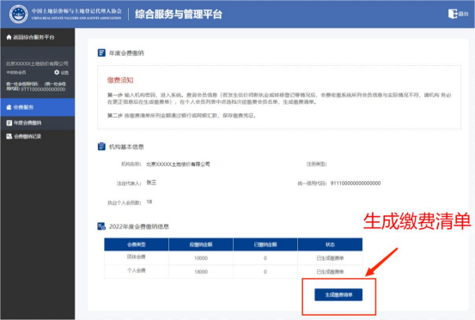

第五步：勾选应缴费会员，生成缴费清单。

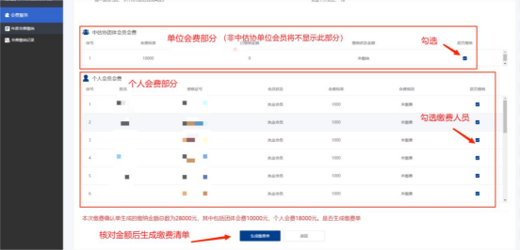

如人员未在列表中可能为执业登记未转入，请在完成“估价机构备案系统”人员变更后登录“综合服务平台”人员界面，选择“执业登记”办理人员转移。人员转移审核通过后可刷新机构缴费界面人员列表，人员将出现在列表中。
第六步：汇款完成后、再次登录系统，进入【会费服务】
界面，找到之前生成的缴费清单、点击【确认】.

